**OSNOVNA ŠKOLA IVANA PERKOVCA**

**Šenkovec, Zagrebačka 30**

**Š k o l s k a k u h i n j a**

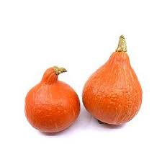

**J E L O V N I K**

**PRODUŽENI BORAVAK**

**07.10.2024. – 11.10.2024.**

***RUČAK UŽINA***

**PONEDJELJAK*:***

*Juneći gulaš, široki rezanci, Sendvič, sok*

*kukuruzni/polubijeli kruh, salata*

***UTORAK:***

*Juha, pečena piletina, mlinci, Kruh, Linolada, mlijeko*

*kukuruzni/polubijeli kruh, salata*

***SRIJEDA:***

*Ričet s kobasicama, Krekeri od lana, sirni namaz*

*kukuruzni/polubijeli kruh*

***ČETVRTAK:***

*Juha, tortilje s piletinom i povrćem, Jogurt, suho voće*

*umak od vrhnja*

***PETAK:***

*Špinat na mlijeku, pire- krumpir, Domaći kolač, voće*

*pečena jaja, polubijeli kruh*

*D o b a r t e k !*